主要组件

1.params = init_parameters()

对参数进行初始化，除了params.message这个用于动态传递的参数之外，其余所有参数的编写应遵从params.category.parameter的结构。

2.params = callFunc(category, encodingType, params)

该函数动态调用指定的函数，会在Newfunctions2文件夹的下属category文件夹中寻找并调用你添加的函数，将params结构体作为唯一参数传递。

为了适配这个调用函数，我们首先希望能够将函数添加到相应的下属文件夹中，同时将调用的函数输入改为一个结构体，调用函数内部要根据输入结构体的参数名称进行赋值，输出改变为一个结构体，结构体的命名会影响存入params中的名称，比如：

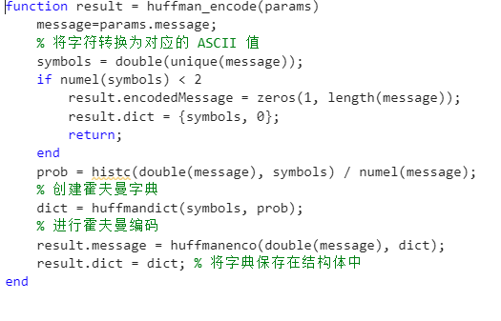

在此条件下，通过params=callFunc('sourcecode','huffman_encode', params);

调用后，更新的结构体中会更新params.message,并在结构体中加入params.sourcecode.huffman_encode_message，params.sourcecode.dict用于存储中间信息。

1. params = updateParameter(params, updates)

该函数旨在更新结构体数组或结构体单元数组中的字段。通过提供一个包含新值的 任意命名的结构体，可以一次性更新多个字段，包括嵌套字段。